１ ねらい
ナマコとニラメッコ ～イノーの生き物を見よう～

（１）干潮時のイノーでもっとも目につく動物にナマコがある。一見動かないように思えるナマコを観察し、海の生き物について関心を持つきっかけを作る。
（２）ナマコの採餌活動から、何を食べているのか。またそこから、ナマコの果たす浄化機能などについても考えを及ばせる。
２．関連学年・教科
全学年･総合（環境）
３．用意するもの
ぬれてもいい格好
４．進め方
●問いかけ
（１）ヒントを出してナマコをイメージさせる。
（２）ナマコを知っているかな？/ナマコって、どんな生き物だろう？
●本 題
（１）干潮時の干潟や潮だまりで、グループごとに行動し､ナマコを探す。
（２）見つけたナマコを観察する。 → ナマコの形態、行動、生息環境などで気づいたことをメモする。
（３）ワークシートをもとに、ナマコについて気づいたことや思ったことを発表する。
●気づき
（１）ナマコは何を食べているのだろう？
（２）ナマコの暮らし方を考えてみよう。
→ ナマコのエサはどこから来るのだろう？ ナマコの糞はどんなだろう？
●発 展
（１）沖縄で見られるナマコは種類も多く、熱帯性のナマコが豊富である。またナマコは体色や形態も多様なので、観察するには手軽な生き物である。数種類のナマコを観察し､その違いを話し合ってみる。
（２）ナマコは国際的に取り引きされている食材でもある。このナマコの現状を調べてみる。
生き物を探検
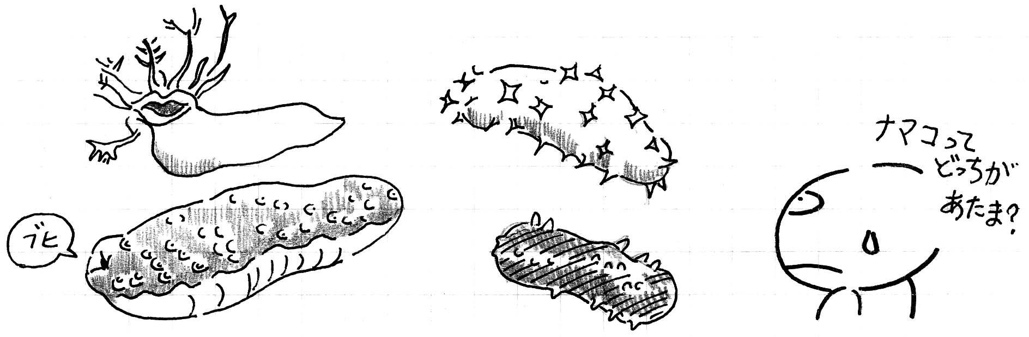

4-6

ナマコとニラメッコ
ワークシート
メンバー名
月 日
なまえ

●ナマコをスケッチしてみよう

生き物を探検
●ナマコのようすをチェックしよう
ナマコの特徴をチェックしよう
どっちが頭かな？
ナマコは何をしているのかな？
ナマコのいる場所のようすは  どうなっているかな？ | 4-7
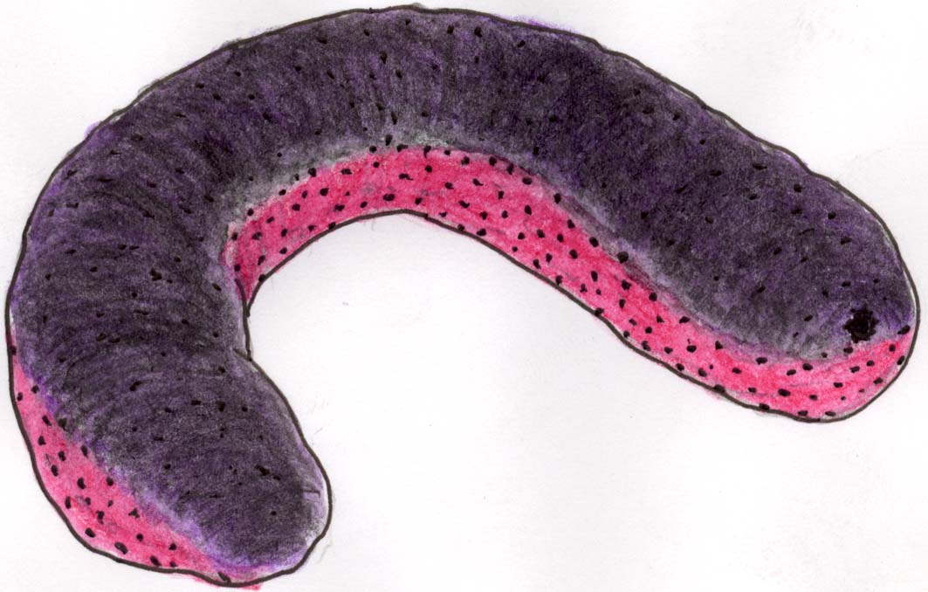
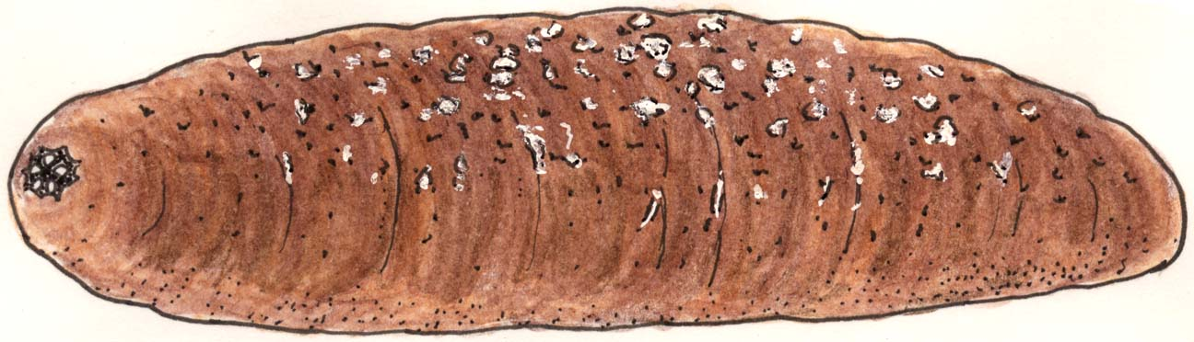
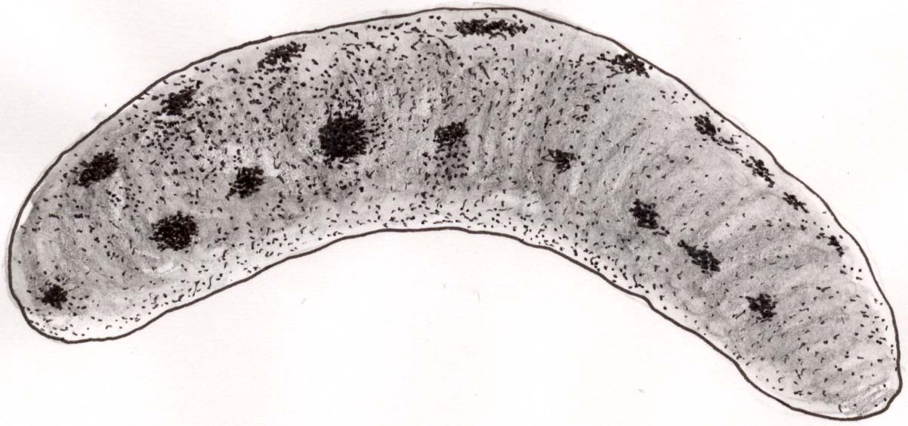
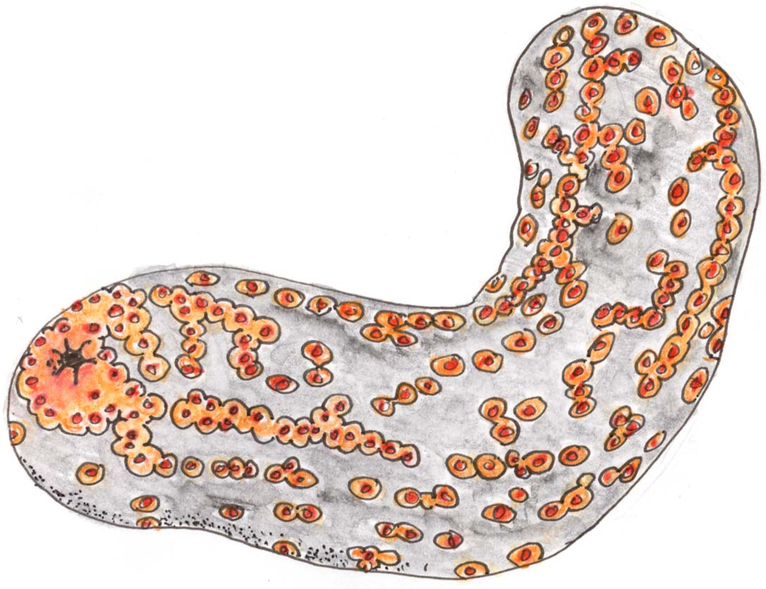
●ナマコの仲間たち
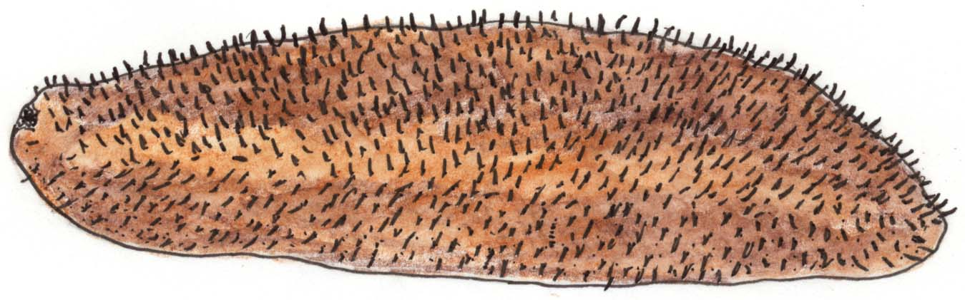
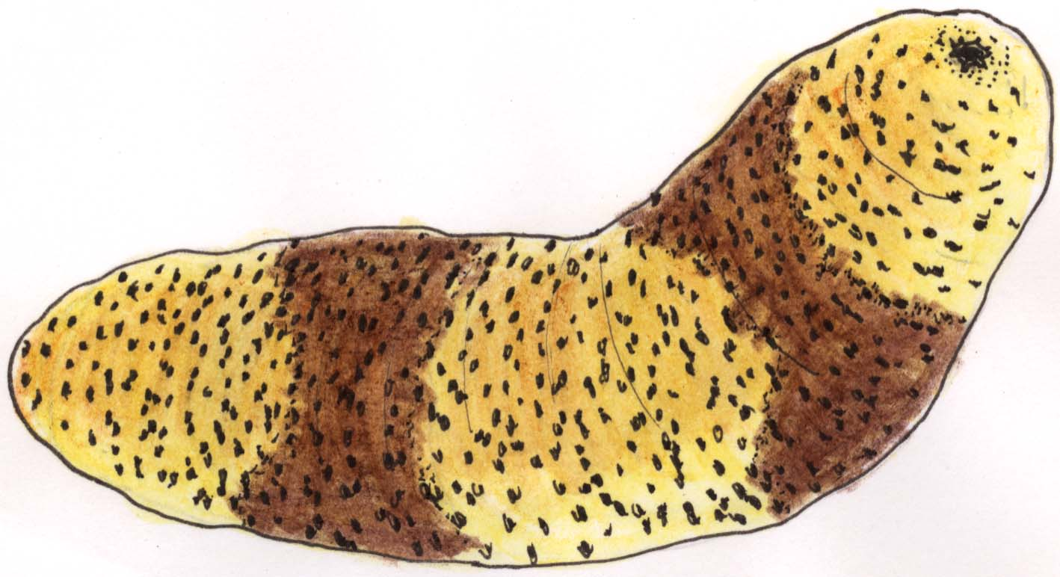
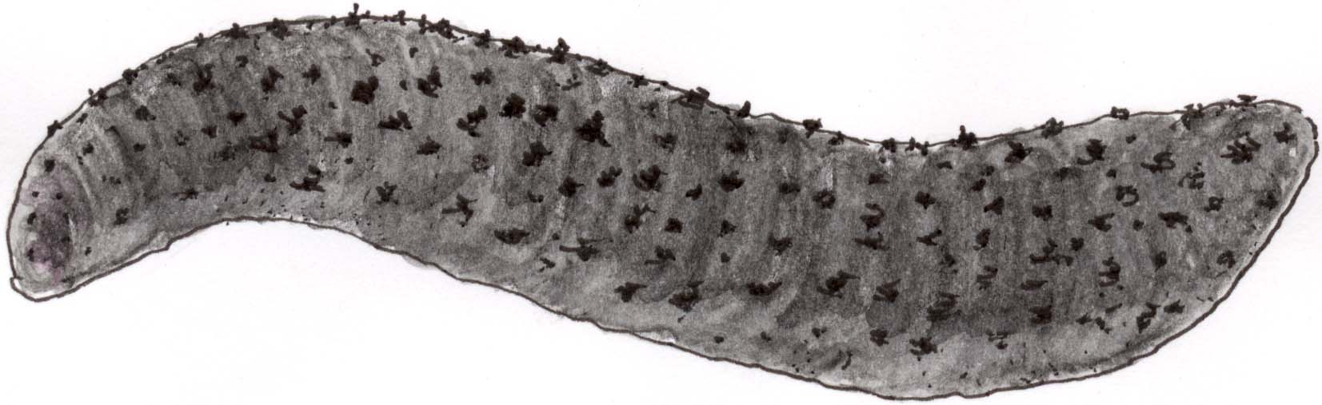
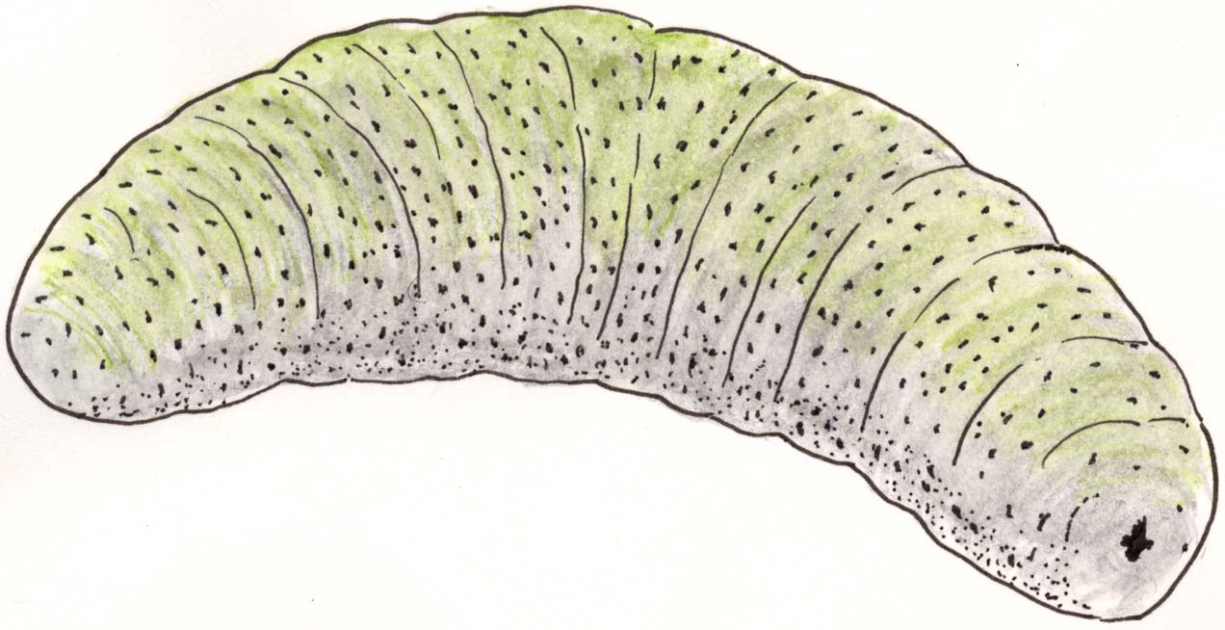
4-8
●ナマコについて
ナマコはヒトデやウニと同じ、棘皮動物の仲間です。棘皮動物は体のいろいろな器官が5つあることが基本的な構造です（5放射相称）。体の一方の端に口があり、もう一方の端に肛門がある。多くのナマコは口の周りにある触手で泥や砂を運び、砂や泥の間にある有機物やバクテリアを食べます（堆積物食者）。
フタスジナマコなどはキュビエ器官を持ち、外部からの刺激を受けると、このキュビエ器官を肛門から出します。キュビエ器官は攻撃を受けたときの防御の役割を持つと考えられています。キュビエ器官はねばつき、なかなか取れませんが、水道水で簡単に洗い落とせます。
クロナマコ
普通に見られるナマコで、体長5～25センチ、体は円筒形でやわらかい。体色は黒だが、表面に砂をつけている。また一部砂をつけていない部分があり、黒い丸もようにみえる場合が多い。
ニセクロナマコ
普通に見られるナマコで、体長20～30センチ、体は円筒形でとてもやわらかく、体色は黒。キュビエ器官を持ち､強く刺激するとキュビエ器官を放出する。

フタスジナマコ
体長20～30センチ、体はやわらかく､やや平らな円筒形。背面は薄い茶色で、濃い茶色の二本の帯状模様がある。全体に腹面は背面より薄い茶色～白茶色。刺激を加えるとキュビエ器官を放出する。
チズナマコはフタスジナマコに似るが、帯状模様がない。
ジャノメナマコ
体長30～40センチ、体は太く、体表には特徴的な斑紋が並ぶ。キュビエ器官をもち、刺激を加えると放出する。

クリイロナマコ
体長20～30センチ、体は堅く扁平している。体色は栗色。背面に白い斑点がある。
肛門には石灰化した5個の肛歯がある。
ハネジナマコ
体長15～40センチ、体は堅くやや扁平した円筒形。体全体に小さな黒い点があり、背面は白灰色～緑灰色、腹面は白灰色の体色をしている。
トゲクリイロナマコ
体長15～30センチ、体はやややわらかく、円筒形。体色は全体に明るい茶色。背面は細く針状のいぼ足が密生している。肛門には石灰化した5個の肛歯がある。

アカミシキリ
体長15～40センチ、体は円筒形で細長くやわらかい。背面は紫黒色～黒色で、腹面は鮮やかな紅色～赤色。
生き物を探検
１ ねらい
水を食べて生きている ～二枚貝の暮らしを見よう～
干潟や浅瀬では海の生き物を手軽に見ることができる。こうした生き物の中でも観察しやすい二枚貝の活動から、海の生き物の生態や干潟や浅瀬という環境に関心を持つきっかけを作る。
２ 関連学年・教科
全学年･総合（環境）
３ 用意するもの
透明な容器(ペットボトルなど)２個/米のとぎ汁/海水/市販されているアサリ（10個ぐらい）
４ 進め方
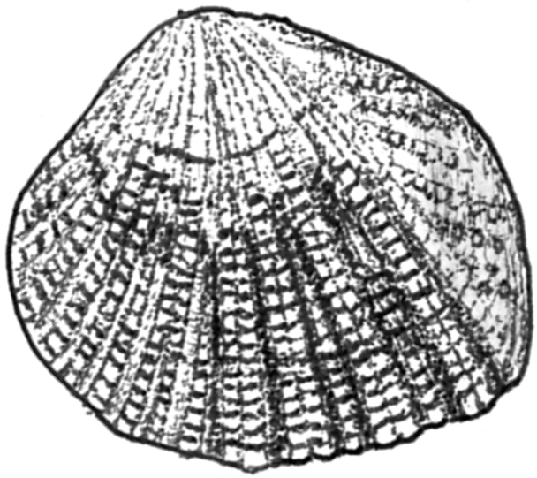
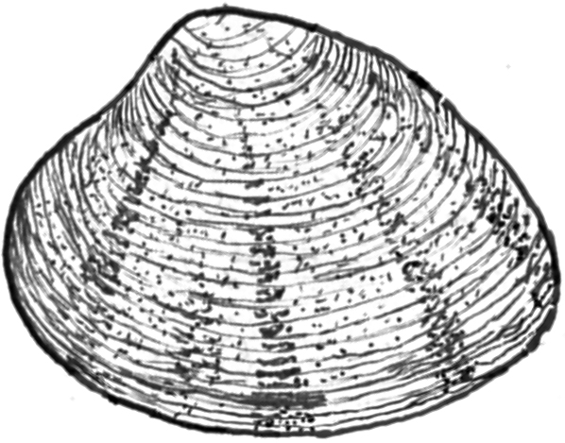
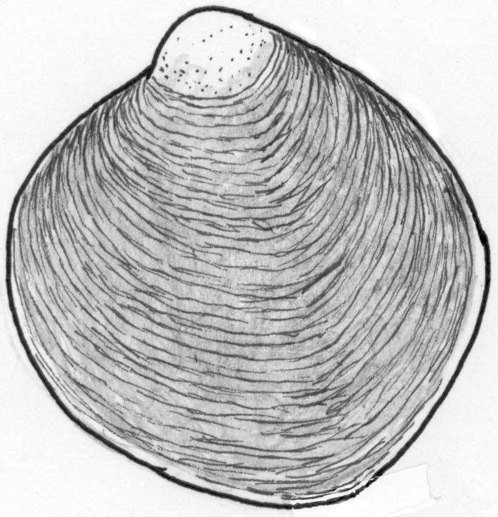
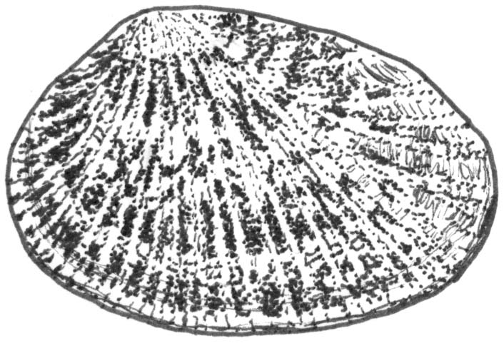
4-9
沖縄の干潟の貝
アラスジケマン
殻のふくらみが強く
放射肋（たてのスジ）
が目立つ。全体に
白っぽい色で、後背
部は緑色。

ホソスジイナミ
平たく、茶色っぽい
色をしている。放射
肋が目立つ。

ヤエヤマスダレ
たてにスジ模様が
数本ある。輪肋（年
輪のようなもの）が目
立つ。

オキシジミ
丸くて、つやのある
黒色。
●メ モ
（１）アサリなどの二枚貝は、海水を体内に取り込んで鰓でろ過し、水中の植物プランクトンなどを食べて生きている。このように浄化機能を果たすためにアサリは生きているのではなく、アサリが生きている結果として浄化機能があることになる。
（２）アサリ1個体は1時間で1リットルの海水をろ過できる。またろ過する際に食べられないものは粘液に絡めて体外に捨てられる。
●問いかけ
（１）アサリを知っている人？/アサリはどこにいるかな？
（２）アサリは何を食べているのかな？
●本 題 アサリのろ過食を見てみよう
（１）容器2つに同量の海水(約500cc)を入れる。そこに同量の米のとぎ汁(約10cc)を入れる。
（２）1つにはアサリ10個を入れ、もう1つは何も入れずにそのままにして2時間ぐらい放置する。
（３）2時間後、両方を比較する。
●発 展
（１）沖縄に生息している二枚貝でも試してみる。アラスジケマン､ホソスジイナミなど、干潟に生息しているものが適している。
（２）貝の数を変えてみる。複数の種で比較する。
●気づき
（１）アサリの様子を見てみよう。どうしているかな？
（２）アサリの活動とペットボトルの海水の変化には､関係があるのかな？
（３）｢とぎ汁」はアサリにとって何なのかな？
緑色をしている

生き物を探検
えら
水を食べて生きている
ワークシート
メンバー名
月 日
なまえ

●アサリについて知っていることを書いてみよう
どこで見たことあるかな？ どこで暮らしているかな？ 何を食べているのかな？

 | 初めのようす | 2時間後のようす
アサリを入れた海水
アサリを入れない海水
●アサリの活動を見てみよう
生き物を探検
●海水の変化からわかったことをまとめてみよう
4-10
１ ねらい
色とりどり、海の色 ～海藻おしばを作ってみよう～
（１）海藻の持つ色の多様さから、海や海の生き物への関心を持つきっかけを作る。
（２）海藻を拾うことから、沖縄の海の現状について知るきっかけを作る。
２．関連学年・教科
全学年･総合（環境）
３ 用意するもの
ポリバケツ/バット(洗面器）/ピンセット/段ボール紙（または新聞紙）/布/吸取紙/画用紙/
板/重し
４ 進め方
4-11
●問いかけ
どのような海藻を知っているかな？/海藻はどんな色をしているかな？
●本 題
（１）干潮時に海岸にうち寄せられている海藻を拾う（とくに、海が荒れたあとなどがいい）。
拾った海藻は、太陽の光が当たらないように、バケツなどに入れて持ち帰る。
（２）海藻を水道水で洗って、ごみや砂を落とし、そのあと塩抜きをするため水につけておく（10分ぐらい）。
（３）水を張ったバットに塩抜きが終わった海藻を入れ、その下に画用紙を入れる。
（４）ピンセットを使いながら、画用紙の上で海藻の形を整える。そのまますくい上げるようにして画用紙を水からあげる。そのあと5分くらい水切りをする。
（５）段ボール紙（または新聞紙）の上に吸取紙をのせ､その上に海藻がのった画用紙を置き、さらにその上に布、吸取紙、段ボールを重ね､最後に重しを置く。
（６）時々吸取紙をとりかえる。
・ 乾いたら完成。ラミネート加工するとしおりなどに使えるようになる。
●気づき
（１）どんな色や形の海藻があったかな？
（２）海藻や藻場はどんな役割があるのかな？
●メ モ
海藻は、海中で光合成をして酸素を出す植物。緑藻類、褐藻類、紅藻類の三つに大別される。それぞれの海藻類は、名前の通り色彩的な特徴がある。ヒトエグサ（アーサ）やウミブドウは緑藻、コンブやヒジキは褐藻、海藻サラダに入っているトサカノリは紅藻の仲間である。
●発 展
（１）海にはえている海藻や流れ着いた海藻を採り、海水を入れたバケツの中でよく洗ってみる。バケツにどんなものが落ちているのか調べてみる。

生き物を探検

●海藻おしばの作り方
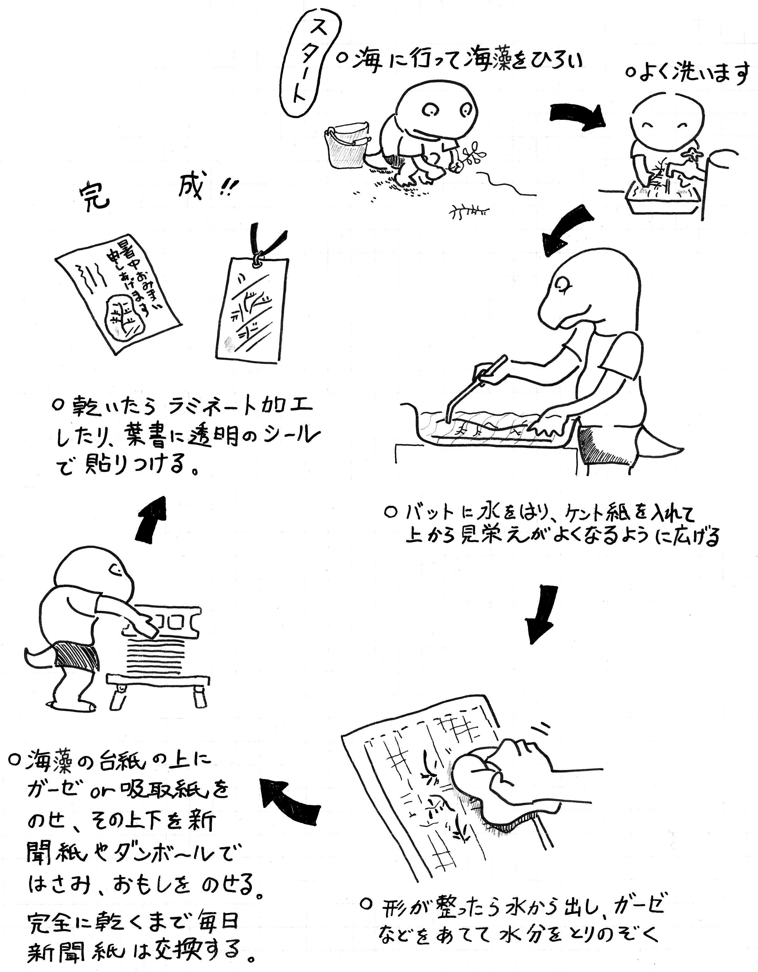
4-12
生き物を探検

